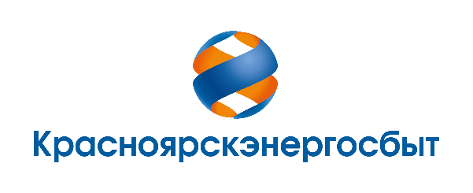
Объявление

Пояснение о пункте "Компенсация" в квитанциях жителей Дзержинского района от Красноярскэнергосбыта
В платежных документах от Красноярскэнергосбыта за февраль в строке «Компенсация» указана сумма начисленной компенсации за январь и февраль 2023 года с учетом корректировки за июль-декабрь 2022 года.
В ноябре и декабре прошлого года по части лицевых счетов был произведен ошибочный расчет снижения платы граждан с учетом предельного индекса роста тарифов за коммунальные услуги за период июль-декабрь 2022 года.
Причиной ошибки стали некорректные реестры, которые переданы в адрес ПАО «Красноярскэнергосбыт». В них были указаны неверные тарифы на холодное водоснабжение и газоснабжение, на основании которых рассчитана сумма компенсации. Поэтому в квитанциях был указан ошибочный размер компенсации.
В феврале в связи с выявленной ошибкой ПАО «Красноярскэнергосбыт» произведен перерасчет компенсации размера платежа за коммунальные услуги.

Справка:
ПАО «Красноярскэнергосбыт» является гарантирующим поставщиком электрической энергии на территории Красноярского края. Компания осуществляет сбыт электроэнергии, оказывает услуги по энергоаудиту, контролю и ремонту приборов учета электроэнергии, агентским договорам.
Красноярскэнергосбыт входит в структуру АО «ЭСК «РусГидро» (51,75% ДЗО ПАО «РусГидро») и является одним из крупнейших поставщиков электроэнергии в регионе.
Компания обслуживает более 1,1 млн физических и более 32 тыс. юридических лиц.

РусГидро – крупнейшая по установленной мощности российская энергетическая компания, объединяющая более 600 объектов генерации. В Группу РусГидро также входят научно-исследовательские, проектно-изыскательские, инжиниринговые организации и энергосбытовые компании. Энергосбытовые активы Группы консолидированы в дочерней компании АО «Энергосбытовая компания РусГидро» (АО «ЭСК РусГидро») и осуществляют продажу энергии конечным потребителям на территории Дальневосточного федерального округа, в Красноярском крае и Рязанской области. Все три сбытовые компании РусГидро являются в регионах гарантирующими поставщиками, обслуживающими порядка 3 млн частных клиентов и свыше 100 тыс. корпоративных.

Контактная информация:
ПАО «Красноярскэнергосбыт»
Наталья Вдовкина
Инженер I категории группы
корпоративных коммуникаций
Тел.: +7-923-295-05-37
smi@kes.esc-rushydro.ru

